Feste und Traditionen: Lösungen

Gansabhauet Sursee  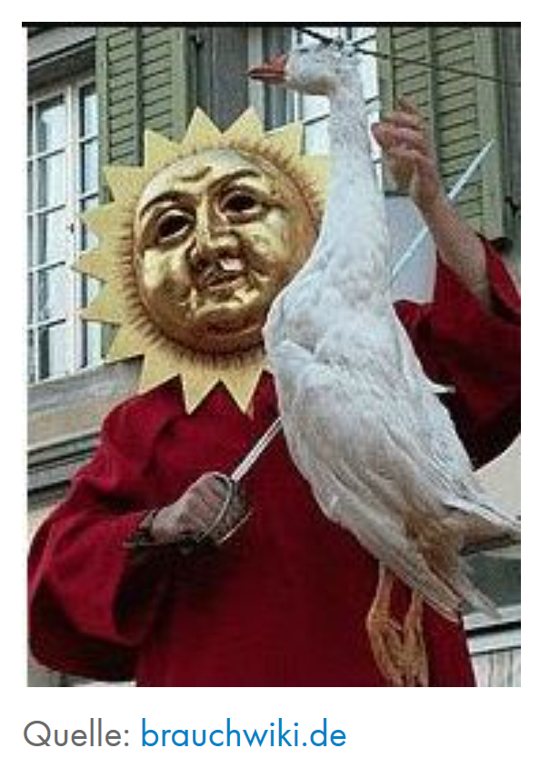 | Immer am 11. November findet in Sursee die Gansabhauet statt. An diesem Fest versuchen Menschen mit einem stumpfen Säbel einer toten Gans den Hals durchzutrennen. Die Schläger und Schlägerinnen werden vor ihrem Auftritt mit einem traditionellen Gewand eingekleidet und das Gesicht wird von einer goldigen Maske bedeckt, so dass sie die Gans blind treffen müssen. Rund um die eigentliche Gansabhauet werden viele Spiele für Kinder und Jugendliche angeboten. Am Abend endet der Martinstag mit einem grossen Räbeliechtliumzug durch die Altstadt.  Das Datum hat eine wichtige Bedeutung: Der 11.11., auch Martini oder Tag des Heiligen St. Martin genannt, galt in vielen Orten der Eidgenossenschaft als wichtiger Zehnt-Abgabe- und Markttag. Auch wenn der Brauch erst im 19. Jahrhundert mit schriftlichen Quellen belegt ist, so geht man davon aus, dass bereits viel früher der Martinitag von der Oberschicht genutzt wurde, um bei seinen bäuerlichen Untertanen die Abgaben, z.B. Getreide oder Tiere, einzuziehen. Wahrscheinlich wurde zu dem Anlass von der Oberschicht auch mal eine Gans zur Belustigung der Untertanen als Spektakel aufgehängt und anschliessend verteilt.  Um 1820 verschwand die Gansabhauet in Sursee, wurde aber 1863 wiederbelebt und seither von der Surseer Bevölkerung jedes Jahr gefeiert.
Texte: Mirjam Schallberger und Fabienne Heidrich

